Adventure Game mit der Unity Game Engine

Projekt 1
Fachhochschule Bern

Gruppe
Käser Martin
Schwab Fabian
Tschanz Marcel

Abgabe: 14.01.2015
Dokumentenversion 1.01

Inhaltsverzeichnis

Adventure Game mit der Unity Game Engine i
1 Startanalyse 3
1.1 Projektanforderung 3
1.2 Name des Projekts 3
1.3 Projektziel 3
1.4 Hauptziel 4
1.5 Unterziele 4
1.6 Anforderungsquellen 4
1.7 Projektmethode 5
1.8 Technische Ressourcen 5
1.9 Dokumente 5
2 Projekt Scope 6
2.1 Systemkontext 6
3 Chancen und Risiken des Projekts 8
4 Requirement Engineering 9
4.1 Use Case Diagramm 9
4.2 Use Cases 9
4.2.1 Gameplay (Fäbu) 9
4.2.2 Spielfigur (Marcel) 9
4.2.3 Steuerung (Tinu) 9
4.2.4 Items (Fäbu) 10
4.2.5 Gegner (Tinu) 10
4.3 Table of Content: Nice to have 11
4.4 Functional Requirements 11
4.5 Non Functional Requirements / Qualitätsanforderungen 11
4.6 Randbedingungen 11
4.7 Methodology 11
4.8 Results 12
5 Design Phase 13
5.1 Spielkonzept 13
5.2 Spieleigenschaften 13
5.3 Spielstory (bezogen auf Basislevel) 13
5.4 Fazit 15
5.5 Zusammenfassung 15
5.6 Contributions -or- Potential Impact -or- Significance 15
5.7 Weiterführende Arbeiten 15
6 Referenzen 16
7 Appendix 17

Startanalyse
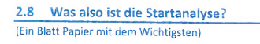
Vergleich S.17 SSWE Kap2
Grobe Absteckung des Clains, rel. hoher Abstraktionslevel.
Erste grobe Aussagen zu Machbarkeiten, Risiken, Aufwänden und Kosten.

Projektanforderung
Zielsetzung 3D Adventure Spiel mit Unity Game Engine
Dozent J. Eckerle (ERJ1)
Titel Adventure Game mit der Unity Game Engine
Beschreibung Die Unity Game Engine ist eine sehr komfortable 3D-Game Engine, die es erlaubt 3D-Welten aufzubauen. Sie sollen ein Adventure Game entwickeln und umsetzen. Der Spielzustand und der Zustand der Agenten soll durch einen Automaten modelliert werden.
Teamgrösse 3
Anzuwendende Technologien Unity Game Engine, Java-Script / UnityScript
Zeitressourcen 24 Stunden geführter Unterricht
216 Stunden Selbststudium

Name des Projekts
Das Projekt trägt den Namen „Rocket“.

Projektziel
Vergleich S.20: Definition aus PDF aus Modul Requirement Engineering
Rekapitulation:
Das Projektziel bestimmt das strategische Vorgehen; dies bestimmt die nötigen Prozesse/Tätigkeiten und die hilfreiche Grundstruktur, welche den Umgang mit den Ressourcen bestimmen.
Viele Projektmanagement-Lehren empfehlen, dass die Ziele bzw. Zielvorgaben eines Projektes nach den SMART-Regeln vorab formuliert werden (SMART = Spezifisch, Messbar, Akzeptiert, Realistisch, Terminiert).

Entwicklung einer 3D-Adventure-Game Basis (Minimum an Levels & Funktionen) mit Hilfe der Unity3D Engine. Der Spielzustand und der Zustand der Agenten soll durch einen Automaten modelliert werden. Das Verhalten der Agenten resp. deren Intelligenz wird über die Java Script nahen Sprache UnityScript Sprache realisiert. Die Agenten passen sich der Spielsituation an. Ein Aufbau von Wissen im Bereich der Automatentheorie ist dafür Voraussetzung.

Im Moment ist es noch nicht möglich, messbare Ziele für das Projekt zu definieren.
Klare Zielsetzungen, deren Erreichbarkeit und die Definition des Scope müssen noch mit den Stakeholder geklärt werden.

Hauptziel
Wie sieht die Welt nach dem Projekt aus? Prägnant (SMART) das Herz des Projektes zu treffen. Vorschlag aus PDF: Dazu ein eigenes Dokument machen, nur mit diesem Satz.
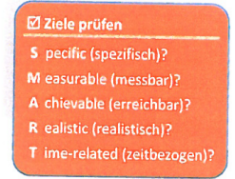

Projekt Rocket: Eine an der Berner Fachhochschule mit Unity3D und UnityScript entwickelte Basis eines First-Person-Adventure, welche dem Team nebst dem Modellieren der künstlichen Intelligenz der Gegner auch ________________

Unterziele
//-> Erarbeiten wir, nachdem wir das Spielkonzept und die Use Cases erstellt haben
S. 9: „Was das System leistens oll, nicht wie es das tut. Noch als BlackBox formulieren“.
In die Breite gehen.
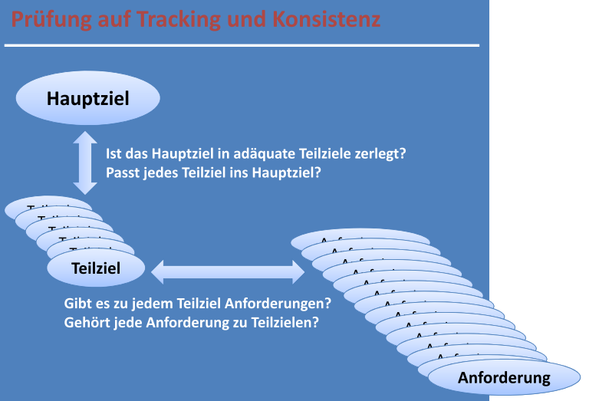

Anforderungsquellen
- J. Eckerle als leitender Dozent und Stakeholder
- Spieler von Computerspielen, Interessierte an unserem Projekt als Operative Anwender

Dokumente: Modulbeschrieb, Projektauftrag von J. Eckerle
Systeme in Betrieb: Bereits existierende (Spiel)-Projekte

Projektmethode
Das Projekt wird anlehnend an SCRUM agil entwickelt.

Technische Ressourcen
Unity Editor
Uniscript
Objektmodellierung
Automatentheorie
Künstliche Intelligenz
Agiles Entwickeln

Dokumente
- Projektdokumentation
- Anforderungsdokument
- Projektzeitplan
- Back- / Sprintlog mit den untereinander abhängigen Tasks
- Diary (Kurzbeschrieb der Arbeitsaufwände)
- Arbeitsjournal (Ausführlichere Informationen zu den Tasks)

Projekt Scope
Die Systemgrenze legt fest, was das System z.B. an Funktionalität abdecken soll und z.B. welche Funktionalitäten von anderen Systemen in der Umgebung genutzt werden sollen. -> Hier Unity3d und die anderen verwendeten Technologien darstellen?

Damit bestimmen die Systemgrenzen den Entwicklungsgegentand und wesentliche Rahmenbedingungen, die von dem zu entwickelnden System berücksichtigt werden müssen, wie z.B. die Schnittstelle eines anderen genutzten Systems. Die Bestimmung der Systemgrenze wird häufig auch als Scoping bezeichnet. Neben der Bestimmung des Systemgrenzen muss im Requirements Engineering auch der Kontext des betrachteten Systems im Requirements Engineering analysiert und bestimmt werden, in dem alles das identifiziert wird, dass die Anforderungen des betrachteten Systems beeinflusst, wie z.B. Eigenschaften eines anderen zu nutzenden Systems, Personen, die das betrachtete System nutzen sollen oder auch relevante gesetzliche Restriktionen.
-> Für Kontext Rechteck mit allen Einflüssen drumherum zeichnen?

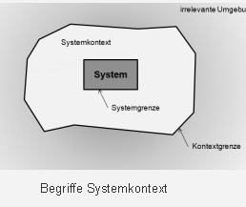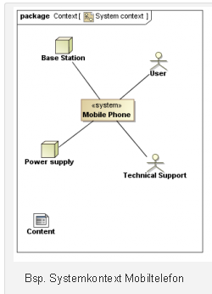

Systemkontext
Vgl. S.22 Pohl – Ergänzend: Use Case Diagramm
- Personen
- Syteme im Betrieb
- Prozesse
- Ereignisse
- Dokumente:
Was es sein soll

- Einblick in die Spieleentwicklung und die praktische Anwendung von Automaten
- Anwenden der Theorie aus dem Fach Projektmanagement
- Das Spiel soll eine Basis für Weiterentwicklungen sein
- Umsetzung einer konkreten Spielszene/Spielidee
- Verschiedene Spielobjekte mit unterschiedlichem Verhalten und Reaktionen
Was es nicht sein soll

- Fokus liegt nicht auf der Entwicklung eigener Grafiken, 3D-Modellen oder Audiodateien
- Keine Rennsimulation
- Kein Multiplayerspiel

Chancen und Risiken des Projekts
Die Entwicklungsumgebung Unity3D, die an JavaScript angelehnte Unityscript Sprache, so wie die Entwicklung geeigneter Automaten sind für die Gruppe bisher unbekannte Werkzeuge der Spieleentwicklung. Anfänglich unbekannte Themengebiete stellen von Natur aus eine grosse Herausforderung an ein realistisches Zeitmanagement.
Nachdem der Projekt Scope geklärt wurde und in der Design Thinking Phase erste Protoypen entwickelt wurden, sollte die Einschätzung der zeitlichen Ressourcen neu bewertet werden.
Eine konkrete Spieleidee, verschiedene Use Cases und erste Ideen zur Modellierung der Agenten dürften das Risiko einer Fehlkalkulation beträchtlich minimieren.

Im Requirement Engineering besteht zudem das Risiko, nicht alle Wünsche und Anforderungen des Stakeholders erfüllen zu können. Deshalb wird dem RE-Teil in der ersten Phase des Projekts genug Ressourcen zugeteilt. Dennoch bietet sich auf Grund unserer gewählten agilen Entwicklungsmethode die Möglichkeit dynamisch auf Änderungswünsche und Problemstellungen einzugehen resp. diese zu lösen.

In jedem Fall bietet uns das Projekt einen Einblick in die Welt der CPVR (Computer Perception and Virtual Reality) und vermittelt und so auch bereits eine hilfreiche Basis für weitere Module in diesem Bereich des Studiums.

Requirement Engineering

Use Case Diagramm

Use Cases

Gameplay (Fäbu)

- Start des Spiels: Wie gelangt man ins Spiel, Informationsfenster, Start des Timers, Spieler ist bereit loszulaufen
  - Extended Use Case: Anzeige der Uhr als Countdownvisualisierung
- Beenden des Levels: Kriterien dazu, nach Abschluss des Levels erscheint eine Statistik, Items auswerten – Belohnun?; Game stoppt
- „Schlusssequenz“
- Umgebungsgeräusche: Während dem Spiel werden Umgebungsgeräusche wahrgenommen. Diese stammen von:
- Gegnern
- ....
- ....

Spielfigur (Marcel)
+ Suche Assets für Level, wie erzeugen die anderen solche Levels?
- Beim Gehen werden Schrittgeräusche erzeugt | Use Case hier: alles im Zusammenhang mit herumlaufen (Kollisionen)
- Die Figur ändert die Gangart von gehen zu laufen inkl. allen Auswirkungen auf Spieler und ev. Gegner

Steuerung (Tinu)

- Gehen, rennen, ducken: Mit entsprechenden Tasten und Animation
- Rundumsicht: In welcher Situation, wie: Tasten / Maus?
Sichtradius nach oben und unten?
- Blick um Gegenstände auf Tastendruck um Gegner zu beobachten und / oder...? Das Sichtfeld entspricht kurz einer veränderten Position.
- Möglichkeit zum „Benutzen“ von Objekten
In bestimmten Räumen sind Objekte vorhanden, die „benutzt“ werden können.
Aktionstaste, wie sind Objekte markiert...etc.
Was für Objekte könnten das sein?

Items (Fäbu)
- Aufnahme der Items durch die Spielfigur: Per Tastendruck der Aktionstaste, Item kommt in Inventar,
Verschiedene Items: Prio1-Item für den Abschluss --> Ideen dazu?
Unterschiedlich Wertvolle Items für Belohnung, besser bewacht?
- MORE?

Gegner (Tinu)

- Sichtradien und Hörradien:
Die Gegner hören Schritte des Spielers und kommen in die Richtung aus der die Schritte hallten. Erst bei Sichtkontakt kommt es zur Verfolgung.
Verfolgungsmodus oder Patroullienmodus
- Patroullie / Waypoints
Vordefinierte Spawnpunkte, Patroullienwege vordefiniert?
Die Wachen resp. deren Waypoints sind so intelligent, dass sie die Räume bestmöglich abdecken.
- Unterschiedliches Verhalten der beiden Gegnertypen
-> Ausarbeitung der Typen mit Fähigkeiten / Geschwindigkeit / Seh- und Hörstärke etc.

Table of Content: Nice to have

- Speicher- und Ladevorgänge
- Waffen für Gegner und Spieler
- Mit gefundenem Geld können nützliche Gegenstände gekauft werden
- Rangliste
- Minimap, welches nahe Gegner als Punkte darstellt
- Mehr Gegnercharaktere

Functional Requirements
- Modellierung der Agenten soll mit Hilfe von Automaten realisiert werden. Dabei ist auf eine für den Spieler nicht voraussehbare Handlungsweise der Gegner hinzuarbeiten.

Non Functional Requirements / Qualitätsanforderungen
- Das Spiel soll eine Basis für Weiterentwicklungen bieten und nicht ein sich abgeschlossenes Spiel sein
- Das Spiel soll sich flüssig auf aktuellen Rechnern spielen lassen
- Das Spiel verursacht während mehrer Stunde Spielzeit keine Abstürze, die auf Fehler / Bugs im Code zurückzuführen sind.
- Vorerst wird das Spiel in englischer Sprache entwickelt
- Das Spielkonzept wird zu Beginn anhand eines kurzen Briefings erläutert, so dass der Spieler nach dem Durchlesen dieser Anleitung befähigt ist, das erste Level zu absolvieren.
- Urheberrechte (Logos, Texturen etc.) müssen berücksichtigt werden

Randbedingungen
Verwendung von:
Unity Editor
Uniscript
Gametyp:
3D Adventur Game

Methodology
Describe test configuration and test methodology (set of steps used for testing)

Results
Raw results including graphs

Design Phase

Spielkonzept

Leveldesign
- Design des Levels – Eventuell vordefinierte Assets verwenden
  - Eine Ebene
  - Eintritt ins Level, Austritt / Ausgang (=Beenden des Levels)
  - Diverse Hindernisse, Räume, Dekoration
- Hintergrundmusik
- Passende Beleuchtung

Spieleigenschaften
- Single Player
- First-Person

Spielstory (bezogen auf Basislevel)

Nach einem kurzen Briefing durch ein Informationsfenster, welches über den groben Spielplan und die Regeln informiert beginnt das Spiel mit dem Eintreten der Figur in das Level. Der Spieler steuert aus der First-Person-Perspektive eine menschenähnliche Figur durch ein abgeschlossenes Level, ähnlich einer Halle, eines Museums oder eines Bürokomplex. Die Umgebung des Basislevels wird auf eine Ebene beschränkt bleiben.
Hindernisse und verwinkelte Gänge bieten innerhalb des Levels Sichtschutz vor den Gegnern. Um Hindernisse kann gespäht werden – entweder mit einer Bewegung oder einem Hilfmittel.

Die Fortbewegungsmöglichkeiten sind entsprechend der essentiellsten Fähigkeiten (gehen, laufen, ducken) eines Menschen nach zu bauen. Auch Geräusche werden wahrgenommen und helfen dem Spieler beim erfolgreichen Absolvieren des Levels.

Hauptziel für den Spieler ist das Suchen eines zentralen Items, welches am zu erreichenden Ausgangspunkt einzusetzen ist und womit das Level abgeschlossen und verlassen werden kann. Ein Nebenziel ist das Einsammeln von wertvollen Gegenständen, die beim Beenden des Levels zu Belohnungen in Form weiterer Fähigkeiten oder nützlichen Gegenständen führen. Beim Abschluss erscheint ein weiteres GUI, welches über die erreichte Punktzahl informiert.

Während dem durchqueren des Levels, wird man mit Gegnern und der Umgebung interagieren. Zu Beginn werden zwei Gegnertypen unterschieden. Diese Gegenspieler – modelliert als Automaten - reagieren automatisch auf das Verhalten des Spielers. Dabei werden ihre Zustände von Geräuschen und visuellen Kontakten beeinflusst. Auch die Gegner selbst verursachen Geräusche und ihre Nähe sind so für den einfacher Spieler einzuschätzen. Im Basislevel hat der Spieler keine Möglichkeit, sich gegen die Gegner aktiv zu verteidigen. Er versucht sich primär der Verfolgung durch die Gegner zu entziehen. Bei Feindberührung (Waffengewalt oder gegnerische Figur), oder beim Ablauf eines Countdowns (auf dem Bildschirm sichtbar als Uhr oder Ähnliches) gilt das Level als nicht bestanden.

Fazit

Zusammenfassung
ThesisParagraph
ThesisParagraph

Contributions -or- Potential Impact -or- Significance
What if your thesis is correct and you succeed in what you are attempting to do – how could it change the way people do things today or our understanding of some area. This thesis contributes to the xxx field in a number of ways. Short paragraphs or even bullets listing them.
ThesisParagraph

Weiterführende Arbeiten

Referenzen
[1] W. Strunk, E. B. White, R. Angell, Elements of Style, Fourth Edition, Longman Publishing, Ithaca, N.Y., 1999.

Appendix
Appendices are for tables, listings, or code fragments that give much more detail than you want to include in the thesis itself but that are important to your thesis.

